1. 先改了eclipse的默认编码：(一定先改这个，否则会出现改了jsp后乱码)

Window-preferences->General->Workspace’

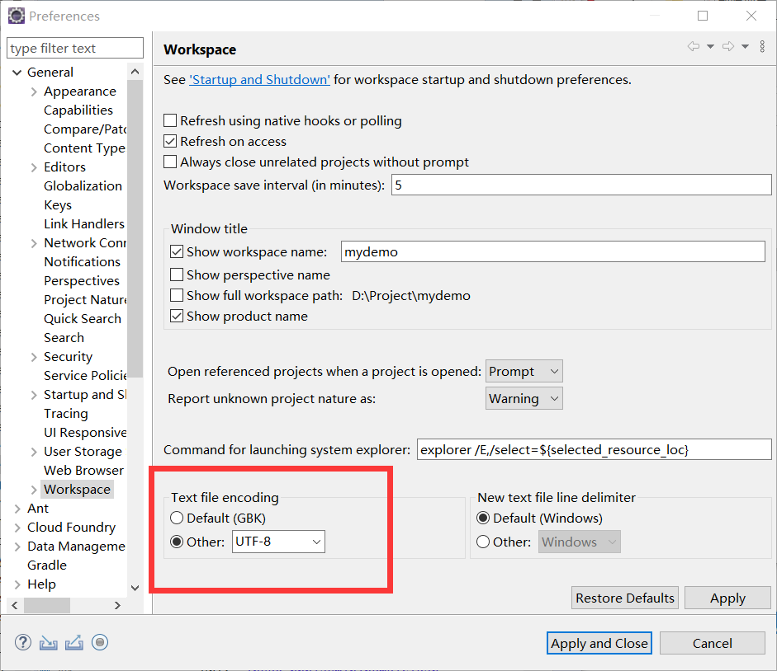

1. 在html文件的头部加上：

<%@ page language="java" contentType="text/html; charset=UTF-8"

pageEncoding="UTF-8"%>

<!DOCTYPE html>

1. 把后缀名改成.jsp